Домашнее задание
Тема недели «Моя семья»

.

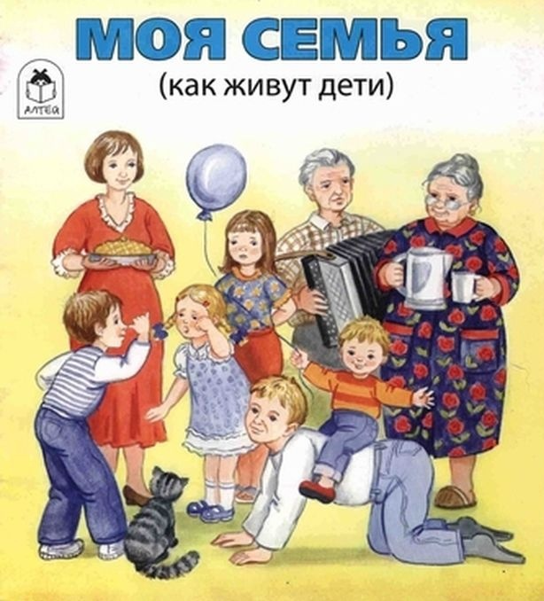

Дети должны усвоить: семья, ее состав, функции членов семьи.
Словарь
Предметный: родители, мама, папа, браг, сестра, бабушка, дедушка, внук, внучка, родственники, родня, семья и т.д.
Качественный: добрый, сильный, старший, младший, молодая, любящая, красивая, заботливая, маленький, дружная, крепкая, трудолюбивая, культурная, здоровая, заботливая, чистоплотная и т.д.
Глагольный: готовит, гладит, убирает, играет, занимается, покупает, заботиться, читает, смотрит, помогает и т.д.

Поиграйте с детьми:
1. Побеседуйте с ребенком
с кем ты живешь?
сколько человек в твоей семье?
какие члены семьи у тебя есть (мама, папа, бабушка и т.д.)
кто самый младший, а кто самый старший в твоей семье?
кто старше всех?
кто младше всех?
какой домашний адрес, профессия и место работы твоих родителей?
2. «Договори предложение»
Я ем и папа ... (ест).
Я пою и мама … (поет),
Я шью и бабушка ... (шьет).
Я готовлю и сестра ...(готовит).
Я играю и браг ...(играет).
Я пилю и папа ...(пилит).
Я вяжу и мама ...(вяжет).
Я строгаю и дедушка ... (строгает).

3. «Назови ласково» (образование существительных в уменьшительно – ласкательной форме)
Мама - мамочка, мамуля и т.д.
(папа, бабушка, дедушка, брат, сестра, внук, внучка, дядя, тетя)

4.Какое слово лишнее? (почему?)

Бабушка, бабулечка, бабочка, бабуля.
Бабушка, бабуля, бублик, бабуся.
Дочь, дочка, дочиста, дочурка.
Мама, соседка, бабушка, дочка.
Мама, папа, доктор, сын.

5. выучите с ребенком пальчиковую игру:
Моя семья

Поочередное сгибание пальцев. В конце игры пожать себе руки.
Этот пальчик - дедушка,
Этот пальчик - бабушка,
Этот пальчик - папочка,
Этот пальчик - мамочка,
Этот пальчик - я,
Вот и вся моя семья!

Нарисуйте с ребенком на тему «Моя семья»

